IDENTIFICACIÓN DEL AMBIENTE DE FORMACIÓN

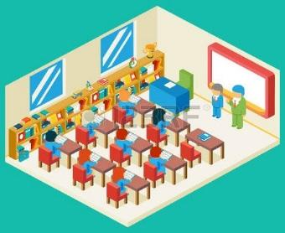
INTRODUCCIÓN. El proyecto, se basa en la elaboración de un marcador para identificar un ambiente de aprendizaje SENA. Donde con un Tag de acciones irá llevando al usuario por unos escenarios o ambientes creados en la aplicación de Unity, en los cuales encontrará información pertinente a una área determinada.

También, se explicitan las tres fases que integran el proyecto, la primera determinar el marcador, la segunda, definir los componentes que tiene y el tercero, establecer las tareas que se realizarán.

DESCRIPCIÓN DE LA NECESIDAD. La idea surge de un requerimiento que tienen los aprendices y público en general de ubicación y reconocimiento de ambientes de formación que tienen los espacios del Sena cuando se inicia una acción de formación.

El target junto con el marcador facilitará al público poder identificar, los recursos, horarios y programación de instructores asignados a los ambientes de aprendizaje.

JUSTIFICACIÓN. La realidad aumentada como tarea es una necesidad latente hoy en día para las nuevas comunicaciones, donde se integra tecnología, diseño y programación que en su conjunto servirá para mejorar las tareas y procesos en ejercicios de ejecución de la formación.

También, es una forma de mostrar con qué recursos cuentan las áreas que conforman un centro de formación del Sena.

OBJETIVO. Desarrollar una aplicación de Realidad Aumentada para visualizar los componentes de un ambiente de aprendizaje SENA en beneficio de las personas que confluyen por el centro.
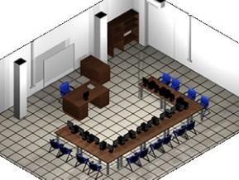
SOLUCIÓN. La respuesta que se dará al ambiente seleccionado, es colocar en la entrada de cada ambiente de aprendizaje, un marcador para que aprendices y público en general, usando un dispositivo móvil pueda identificar de manera amena, la programación y distintos aspectos asignados a un ambiente.

La población objeto que se beneficiará, son todos los aprendices, visitantes y usuarios que estén vinculados o afines con las acciones de formación que se atiendan en un ambiente de aprendizaje.

La plataforma que se utilizará como medio es, el Pc y móvil. Con utilización de la herramienta Unity. El tipo de información se categoriza como de entretenimiento, cultural, educativa y guianza. El tipo de monetización, tiene fines educativos sin ánimo de lucro.

Experiencia del usuario: Los aprendices, visitantes y usuarios por medio de guías y tutoriales se les informará cómo funcionan los marcadores de cada ambiente de aprendizaje mediante inducción, carteleras, avisos y/o cualquier otro medio de comunicación que tenga el centro de formación.

Factores motivacionales: será más amena su búsqueda, hay comunicación previa, más información, la fidelización de los ambientes, se evitarán los traslapes.

El proyecto se diferencia de otros por el uso de herramientas innovadoras y amigables al usuario, también, por el aprovechamiento de la tecnología al alcance de la mayoría de personas, el uso de las nuevas tecnologías de la información y la comunicación, NTIC´s, que en el centro no hay ningún precedente de otro desarrollo que utilice esta tecnología.

DESARROLLO.
Enseguida se explican las fases que se tuvieron en cuenta para llevar a cabo la concreción del proyecto.
Definición del proyecto. Fue establecido a partir requerimientos que los integrantes de grupo observaron en cada uno de los centros de formación del SENA. El cual consiste, de una aplicación de realidad aumentada para visualizar en un ambiente de aprendizaje SENA, horario, inventario, áreas e instructores.
Determinación del marcador. Dado que el proyecto radica a nivel de las instalaciones del SENA, y así mismo por más de 60 años venimos identificados con un logo símbolo mismo que hemos llegado baja consenso como marcador pues es reconocido tanto por el público interno y como externo.

Definición de escena. La escena se constituye de un horario, inventario, áreas, instructores y elementos.

Establecimiento de tareas que se realizaron. El modelado del marcador, ejecución del guion, realización del diseño del marcador, target y producto final

CONCLUSIONES.

De lo expuesto y el proceso de construcción de la aplicación, se derivan las siguientes conclusiones.

- El uso del software unity, aunado al programa vuforia facilitan la construcción e implementación de proyectos de realidad aumenta de aplicación en ambientes de formación y vida cotidiana.
- Las aplicaciones desarrolladas en realidad aumentada sirven como medio eficaz para simular la identificación de forma dinámica, al igual que la programación.
- A través de esta herramienta permite abrir el campo cognitivo y cognoscitivo para el desarrollo de diferentes tipos de actividades de acuerdo a las necesidades.
- La herramienta se acomoda a diferentes profesionales, además de versátil, brinda la posibilidad de utilizar características, como drag and drog y menú intilligent.

Proyecto presentado por los instructores siguientes:
ELDRIN WILLIAM BERRIO LEÓN
HUGO GARCÍA CALDERÓN
ÁLVARO MORALES
JOSÉ ELIAS ROJAS CASTILLO
CARLOS HEBER JIMÉNEZ

